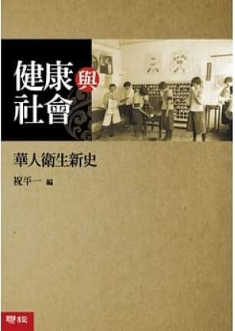
新 书 推 荐
類 別: 人文社科
中文書名：《健康與社會: 華人衛生新史》
Jian Kang Yu She Hui
作 者： 祝平一 Zhu Ping Yi
出 版 社： 聯經出版社
代理公司：ANA
出版日期：2013.01.29
頁 數：360頁（平裝＼單色印刷）
審讀資料：樣書＼部份樣章

內容簡介：

《健康與社會：華人衛生新史》由中央研究院歷史語言研究所研究員祝平一主編，乃華人社會衛生史研究之進階讀物，適於對醫療史或衛生史有興趣的研究生和學者。

《健康與社會：華人衛生新史》以個案研究提出華人衛生史研究的可能徑路，以西方公共衛生體制進入華人社會為主軸，探討這一歷史過程中，台灣、香港與中國衛生觀念與實作之變遷。論題含括西方公衛體制輸入後，華人衛生體制的建立與變遷、衛生的實作和概念、操作衛生體制的物質文化、傳染病的防治、衛生體制如何形塑身體與主體、健康不平等與性別等議題。

本書精采內容含括了討論華人社會衛生史上的公共衛生（Public Health）、近代中國醫院的誕生、19世紀中國通商港埠的衛生狀況、清代的痧症、民國時期的肺結核與衛生餐檯、日治時期臺灣公共衛生、DDT與二次戰後台灣的瘧疾根除、美援下的衛生、民國時期的心理衛生、蘭嶼達悟族的精神醫療變遷與展望、當代中國農村衛生保健典範變遷、中國計畫生育等，皆為一時之重要研究成果。

作者簡介

祝平一
台灣台南人，現任中央研究院歷史語言研究所研究員。研究興趣：明清的科技醫療與社會、中西文化交流史、天主教史。

目錄
導讀
第一章 公共衛生（Public Health）：一個華人社會裡的新興西方觀念（劉士永）
第二章 近代中國醫院的誕生（梁其姿）
第三章 十九世紀中國通商港埠的衛生狀況：海關醫官的觀點（李尚仁）
第四章 瘟疫與社會：以清代的痧症為例（祝平一）
第五章 衛生、身體史、與身分認同：以民國時期的肺結核與衛生餐檯為例（雷祥麟）
第六章 日治時期臺灣公共衛生的發展與特徵（劉士永）
第七章 對蚊子宣戰：DDT與二次戰後臺灣的瘧疾根除（林宜平）
第八章 如何看待美援下的衛生？一個歷史書寫的反省與展望（郭文華）
第九章 預防、適應與改造：民國時期的心理衛生（王文基）
第十章 巫醫、牧師與醫師：蘭嶼達悟族的精神醫療變遷與展望（蔡友月）
第十一章 當代中國農村衛生保健典範變遷：以合作醫療為例（劉紹華）
第十二章 中國計畫生育的開端──1950-1960年代的上海（小濱正子）

版權聯絡人：
Dony Hsu ( 许伯全)
Email： service@nurnberg.com.tw∣2366175957＠qq.com

